КАРТА ДИСТАНЦИОННОГО ЗАНЯТИЯ

Дата:17 апреля
Класс: 3
Предмет: окружающий мир
Учитель: Чернопазова Е.Н.
Адреса обратной связи: elena-chernopazova@yandex.ru,
Наш 3 класс https://vk.com/club151507684
https://www.youtube.com/watch?time_continue=4&v=qxZ0mKM1_60&feature=emb_logo

Инструкция для учащегося
Работаем с учебником с. 76 – 79, РТ с. 50, видеозапись
План-конспект учебного занятия:
Тема: Семейный бюджет
Цель: формирование первичного представления о семейном бюджете;
- формирование убеждения о важности и роли семьи в обществе и жизни человека.
Краткий план занятия:
- Актуализация знаний.
-Вы рассказывали, как представляете свой дом, семью.
-Вспомните английскую пословицу: “Мой дом-...”(моя крепость)
-Почему так говорят?
-Для чего нужна семья?
-Папа-добытчик, хозяин. Почему так говорят?
-Кто еще в семье зарабатывает деньги?
-А знаете ли вы что такое деньги?
- Как и когда возникли деньги?
Точную дату назвать сложно. Известно лишь, что в разное время и в различных регионах мира деньгами служили слитки металлов, раковины, перья, бобы какао, скот и т. д.
Примерно 640 - 630 годах до. н. э. В Лидии (территория современной Турции) впервые изобретены деньги в современном смысле этого слова. Это были круглые монеты из электрона (сплав золота и серебра). Бумажные деньги были изобретены в Китае.
У каждой страны свои деньги.
-Какие деньги разных стран вы знаете?

- Работа по теме урока.
-У каждой семьи есть своё домашнее хозяйство. Даже если оно не большое, всё равно необходимо им управлять и распределять обязанности. Только тогда в доме будет порядок, а между всеми членами семьи – спокойствие и согласие. Традиционные обычаи домоводства помогают достижению достатка и радости в семье.
-Чтобы семья могла вести свое хозяйство, что нужно иметь в доме?
- Почему порой происходит так: одни работают, получают много денег, но их не хватает. А другие вроде бы и получают меньше, но всегда при деньгах?
-А кто из вас знает, что такое семейный бюджет?
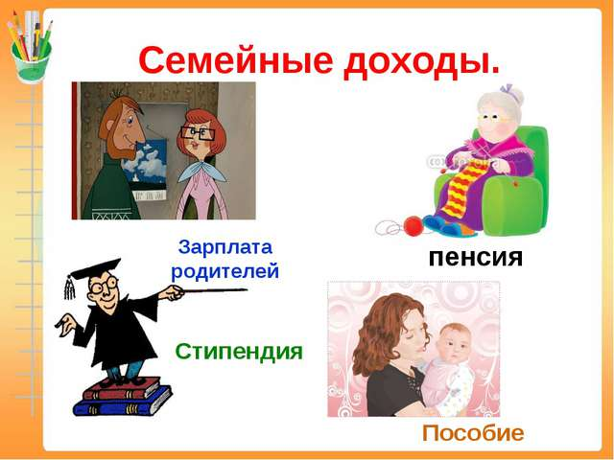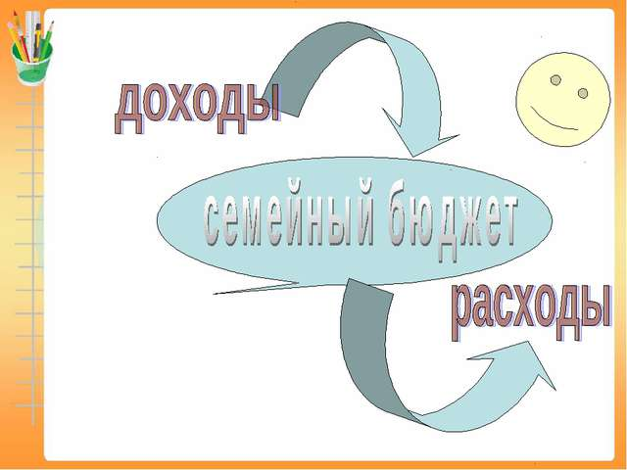
Например:
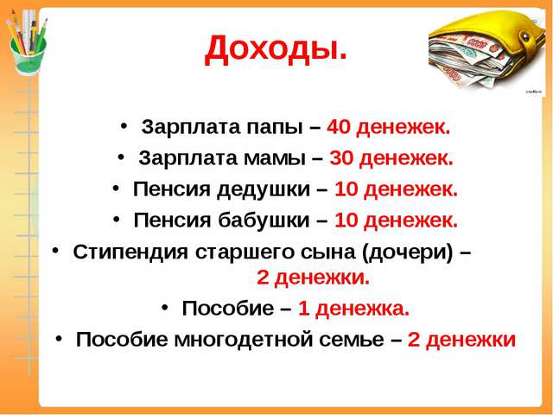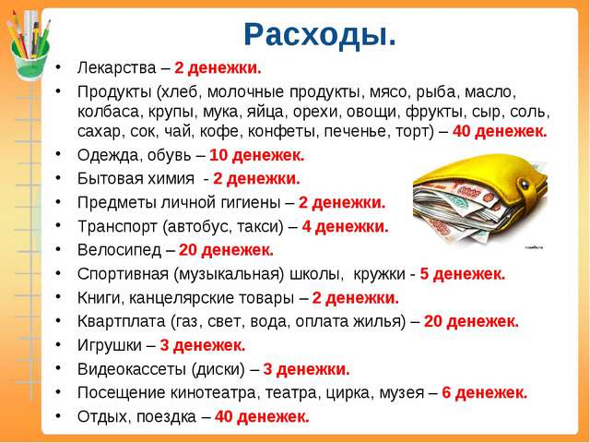

-Чтение учебника стр.76 – 77, отвечаем устно на вопросы
Или смотрим и слушаем объяснение: https://www.youtube.com/watch?time_continue=4&v=qxZ0mKM1_60&feature=emb_logo

3) Закрепление знаний
РТ с. 50 № 1, № 2
- Д/З учебник с. 76-79, читать, отвечать на вопросы
- Что такое семейный бюджет?
- Из чего складывается семейный бюджет?
-Для чего же нужен семейный бюджет?

